Adão foi um profeta, Deus o ordenou
No Jardim do Éden viveu e plantou
As pessoas de hoje descendentes são
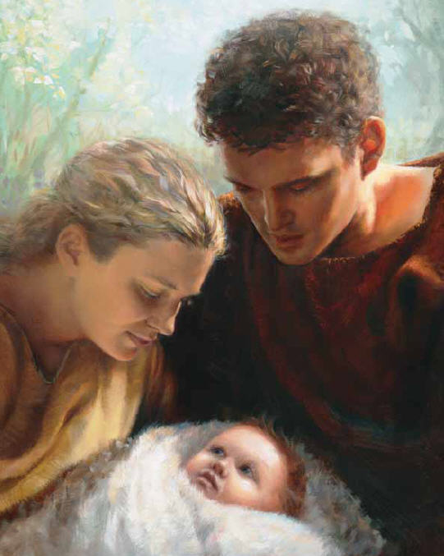
Desse patriarca, nosso Pai Adão

Enoque foi profeta, em sua Sião,
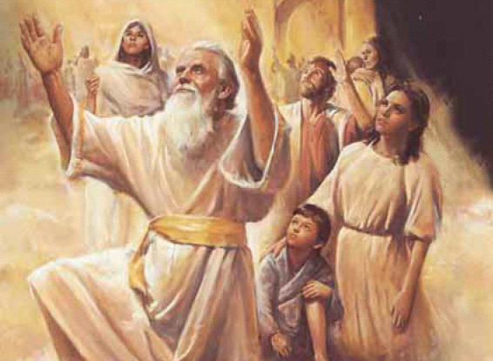
Onde o povo tinha puro o coração
Quando esse povo nunca mais pecou
Nosso Pai Celeste logo o transladou
Noé foi um profeta chamado a pregar
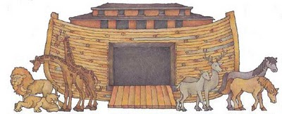

Arrependimento, sem desanimar

Mas ninguém ouviu, Noé pregou em vão
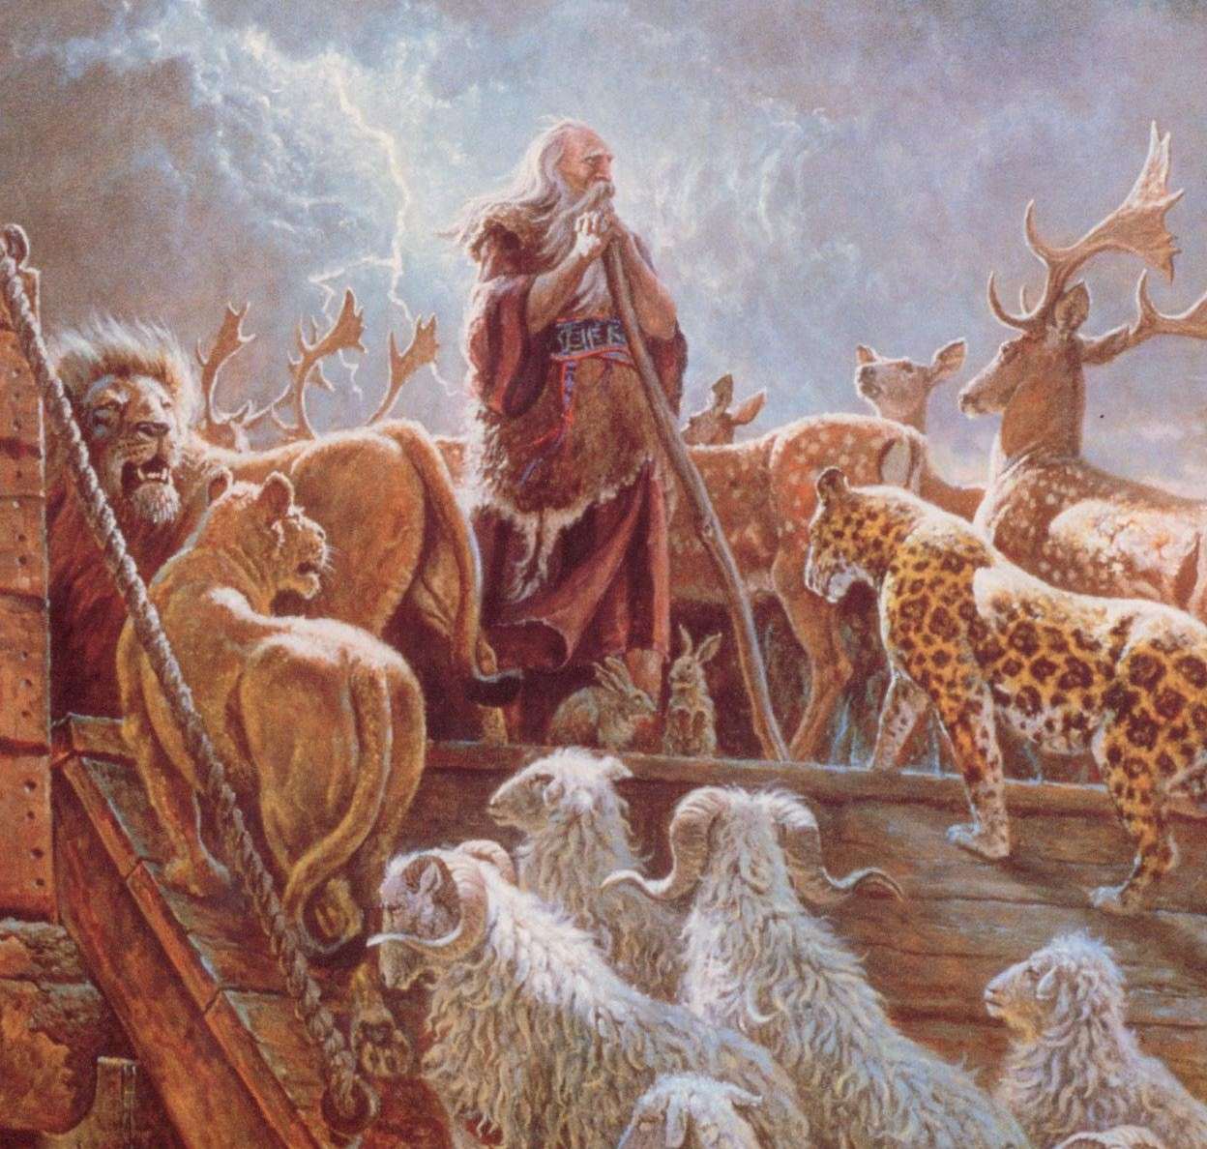
Só clamaram quando veio a inundação
Abraão, o profeta suplicou a Deus 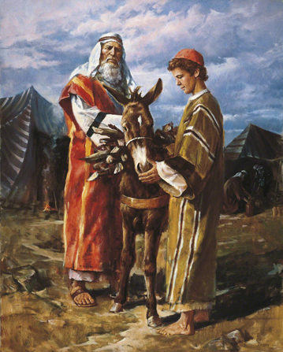
Que lhe desse um filho
e Isaque nasceu
Isaque gerou Jacó que é Israel 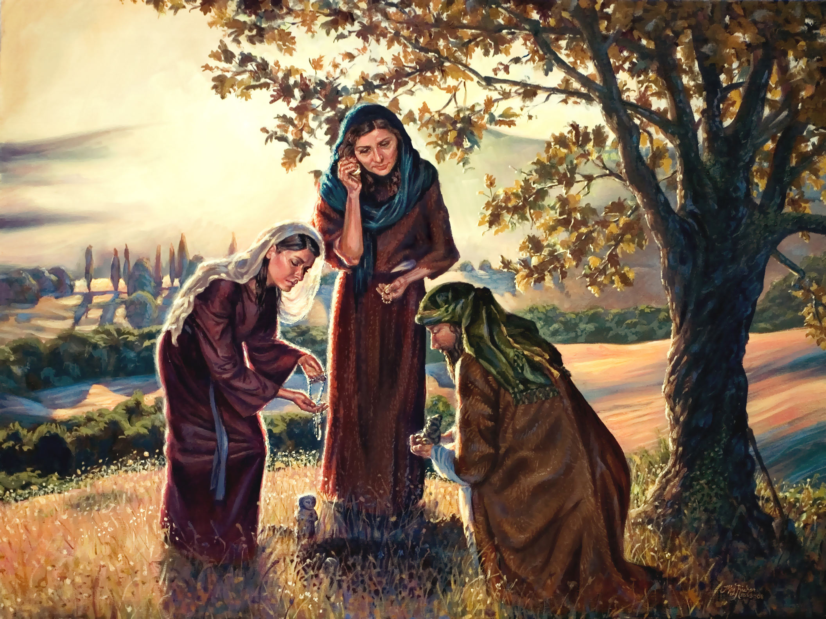
Que teve doze filhos, as tribos de Israel
Moisés foi um profeta que Israel guiou
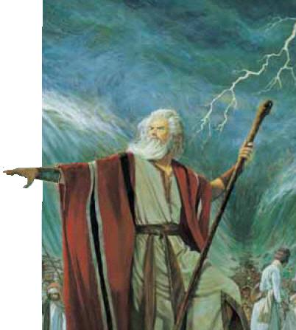
À terra prometida, onde habitou
Desobediente o povo se mostrou 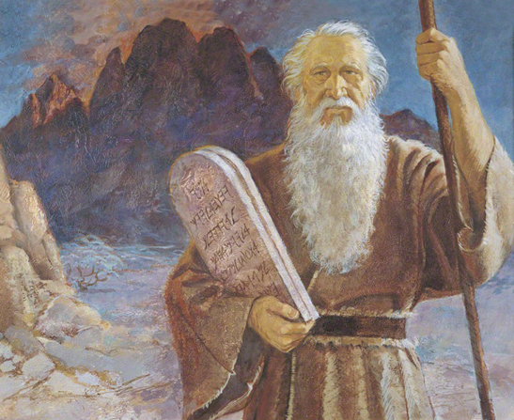 Por quarenta anos no deserto andou
Samuel era menino quando foi chamado
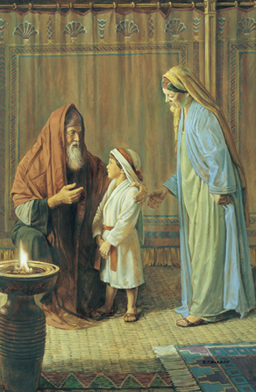
Ana, sua mãe, o havia consagrado
E no tabernáculo Samuel escutou
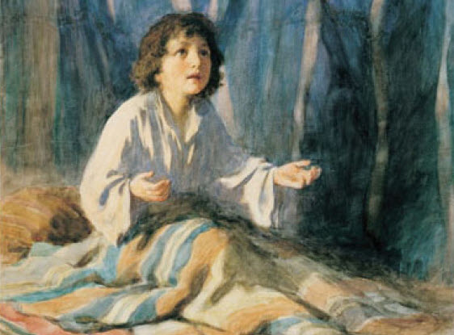
Deus chamar seu nome e disse: "Aqui Estou"
Jonas, um profeta, procurou fugir
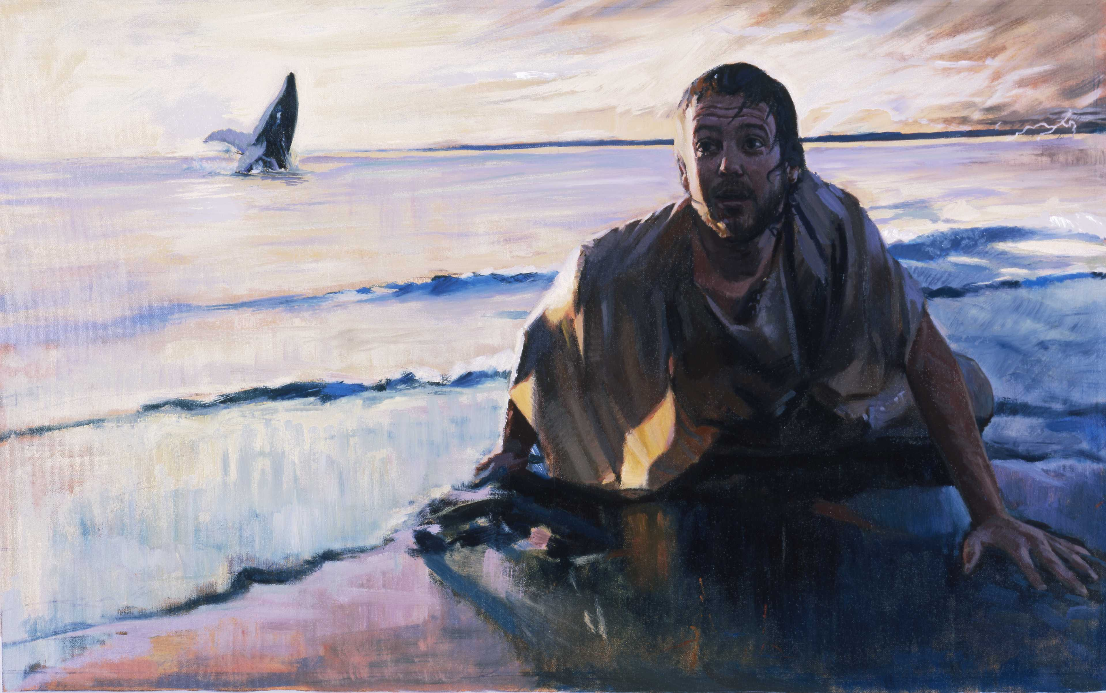
Mas logo entendeu que precisava ouvir
Ser obediente às ordens de Deus
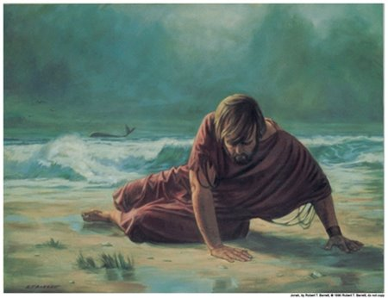
Lá dentro do peixe Jonas aprendeu
Daniel foi um profeta que não quis pecar
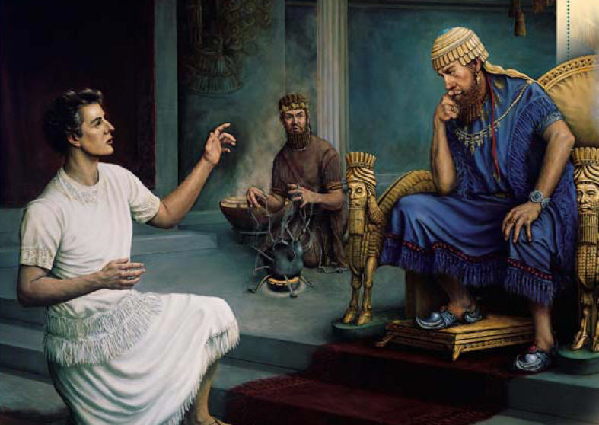
Aos leões o rei mandou-o atirar
Anjos lá do céu calmaram os leões;
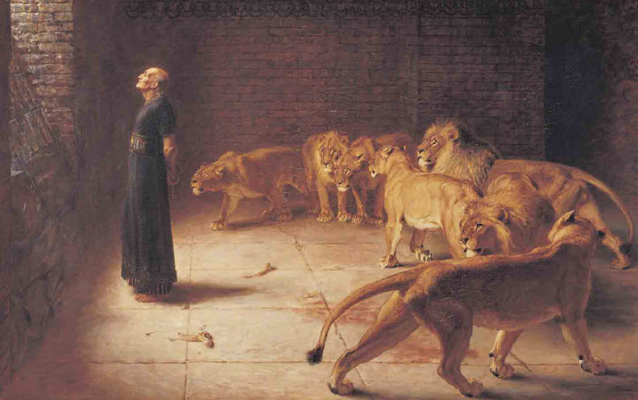
Deus salvou Daniel, ouviu-lhe as orações
Hoje pelo mundo há grande confusão
As notícias causam preocupação
Mas podemos ter segura orientação
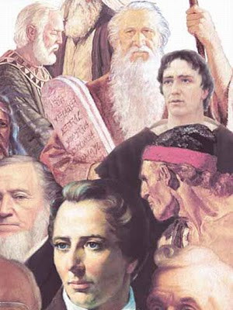
Se aos profetas de hoje dermos atenção
Segue o profeta, Segue o profeta,
Segue o profeta, Sem hesitar
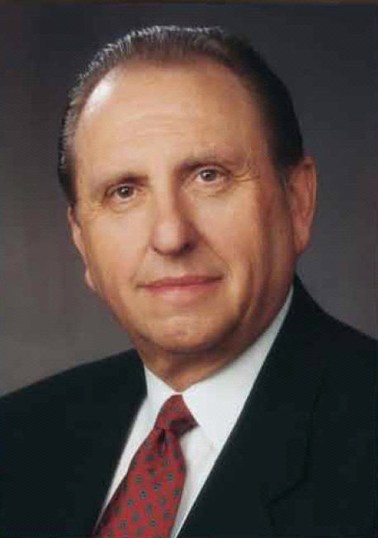
Segue o profeta, Segue o profeta,
Segue o profeta, Não vais errar
